LAUDA obtiene de nuevo la certificación Dualis

Premio a la calidad de la formación

Lauda-Königshofen, 22 de abril de 2025 – LAUDA DR. R. WOBSER GMBH & CO. KG ha recibido por tercera vez la prestigiosa certificación Dualis por su excelente calidad de formación. La presidenta de la IHK, Kirsten Hirschmann, entregó personalmente el codiciado certificado al Presidente & CEO de LAUDA, Dr. Gunther Wobser, durante una ceremonia celebrada en la sede central de la empresa en Lauda-Königshofen. La formación en LAUDA goza de una excelente reputación en la región y es muy solicitada por los candidatos.
El líder mundial del mercado de la regulación precisa de la temperatura forma actualmente a 28 aprendices y estudiantes duales, lo que confirma su tasa de formación por encima de la media. “Con esta tasa sobresaliente, LAUDA es una de las empresas de formación ejemplares de nuestra región. Sin embargo, no es sólo el número de jóvenes empleados lo que convierte al especialista en control de temperatura en una empresa excepcional, también la calidad de la formación supera claramente los estándares”, subrayó Kirsten Hirschmann al presentar el certificado. Esto es especialmente evidente en la alta estima que se tiene a los aprendices, algunos de los cuales son ellos mismos embajadores activos de la formación en las escuelas.
“Atraer a especialistas cualificados es uno de los principales objetivos de nuestras actividades, dada la fuerte competencia regional. Estamos abordando este reto de forma proactiva con nuestra formación sistemática y de alta calidad”, destacó el Dr. Mario Englert, director financiero de LAUDA, cuya área de responsabilidad también incluye los recursos humanos. “La certificación Dualis no es sólo un premio para nosotros, sino también un incentivo para seguir optimizando nuestros conceptos de formación y adaptarlos a los requisitos cambiantes.”
La empresa familiar ofrece un ambiente de trabajo excepcionalmente bueno con cohesión colegial y garantiza un apoyo intensivo al personal subalterno. Los aprendices y los estudiantes duales se benefician de la amplia gama de profesiones y cursos de formación, así como de modernos puestos de trabajo y numerosas prestaciones sociales. La orientación de futuro e internacional de LAUDA y la posibilidad de trabajar en tecnologías y procesos innovadores abren un amplio abanico de perspectivas para el desarrollo profesional de la próxima generación.
LAUDA cuenta con una amplia tradición de formación excelente. La empresa recibió la certificación Dualis por primera vez el 30 de julio de 2014, seguida de una recertificación en 2017. La distinción de 2025 confirma el desarrollo continuo de la calidad de la formación en la empresa familiar.
“Para nosotros, la formación de los jóvenes es un componente clave de nuestra filosofía corporativa y de nuestra estrategia de futuro”, explicó el Dr. Gunther Wobser durante la entrega del certificado. “La renovada certificación Dualis confirma nuestro camino y nos motiva para desarrollar continuamente la formación en LAUDA. Los especialistas altamente cualificados son la base de nuestro éxito global.”
En el transcurso de las auditorías pasadas, LAUDA ha aplicado continuamente las sugerencias de optimización de la IHK. Por ejemplo, se introdujeron listas de comprobación especiales para los departamentos operativos basadas en la estructura fáctica y temporal, y se estableció una cultura de feedback estructurada con los correspondientes formularios de feedback. El establecimiento de personas de contacto para los becarios, las reuniones periódicas de intercambio para los responsables de formación y la ejecución de proyectos iniciados y realizados por los becarios también se basan en recomendaciones de certificaciones anteriores.
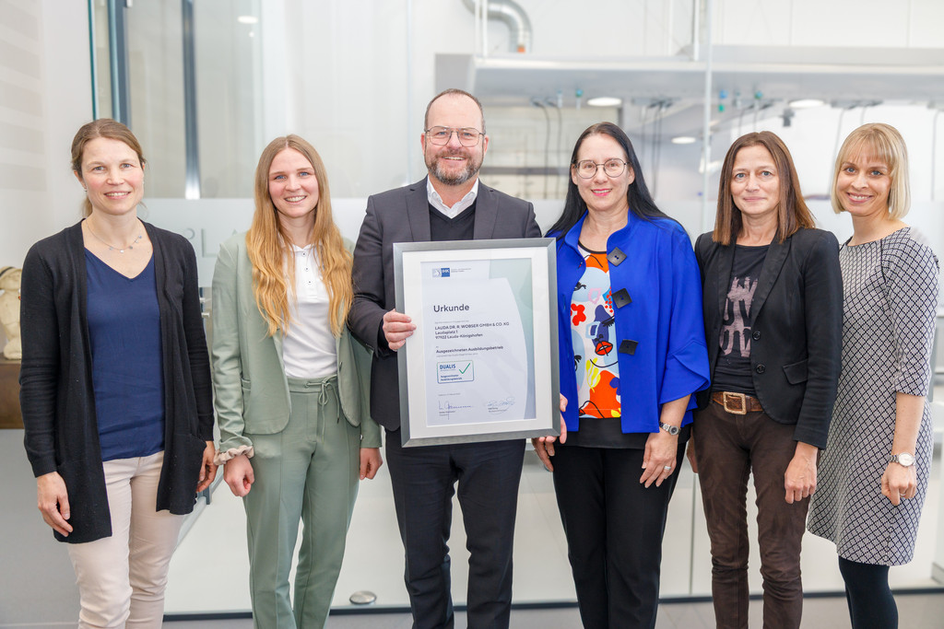

Imagen: El Dr. Gunther Wobser (tercero por la izquierda), Presidente & CEO de LAUDA, líder mundial del mercado, recibió de manos de la presidenta de la IHK, Kirsten Hirschmann (tercera por la derecha), la prestigiosa certificación Dualis por su extraordinaria calidad de formación. En la ceremonia de entrega de premios estuvieron presentes las responsables de proyectos y formación de LAUDA (de izquierda a derecha): Carmen Diez, Selina Ebert y Sandra Braun, directora de Recursos Humanos, así como Lisa Feuchtenbeiner en representación de la Cámara de Industria y Comercio de Heilbronn-Franken. © LAUDA

Somos LAUDA, líderes mundiales en el sector de la regulación exacta de la temperatura. Nuestros equipos e instalaciones de termorregulación son la parte fundamental de aplicaciones importantes y contribuyen a mejorar el futuro. Somos un proveedor integral y garantizamos la temperatura óptima en la investigación, la producción y el control de calidad. Somos el socio en el que confiar para la electromovilidad, el hidrógeno, las industrias química, farmacéutica/biotecnológica y de semiconductores, así como de la tecnología médica. Gracias a nuestro asesoramiento competente y a unas soluciones innovadoras, llevamos casi 70 años entusiasmando cada día de nuevo a nuestros clientes de todo el mundo.

En la empresa, también vamos siempre un paso por delante. Impulsamos a nuestros empleados y nos desafiamos constantemente: por un futuro mejor que forjamos juntos.

Contacto de prensa
Con mucho gusto proporcionamos a la prensa información ya preparada acerca de nuestra empresa, la LAUDA FabrikGalerie y nuestros proyectos en el ámbito del fomento de la innovación, la digitalización y la gestión de ideas. Estamos deseando mantener una comunicación abierta con usted. ¡Póngase en contacto con nosotros!

CHRISTOPH MUHR
Jefe de comunicación corporativa
T + 49 (0) 9343 503-349
christoph.muhr@lauda.de

LAUDA DR. R. WOBSER GMBH & CO. KG, Laudaplatz 1, 97922 Lauda-Königshofen, Alemania. Sociedad comanditaria: Sede Lauda-Königshofen Tribunal de registro Mannheim HRA 560069. Socio comanditario: LAUDA DR. R. WOBSER Verwaltungs-GmbH, Sede Lauda-Königshofen, tribunal de registro Mannheim HRB 560226 Directores Generales: Dr. Gunther Wobser (Presidente & CEO), Dr. Mario Englert (CFO), Dr. Marc Stricker (COO)

